**Shopify API 설정**

1. admin.shopify.com 접속

2. 설정 (Settings) > 앱 및 판매 채널 (Apps and Sales Channels) > 앱 개발 (Develop apps) 이동

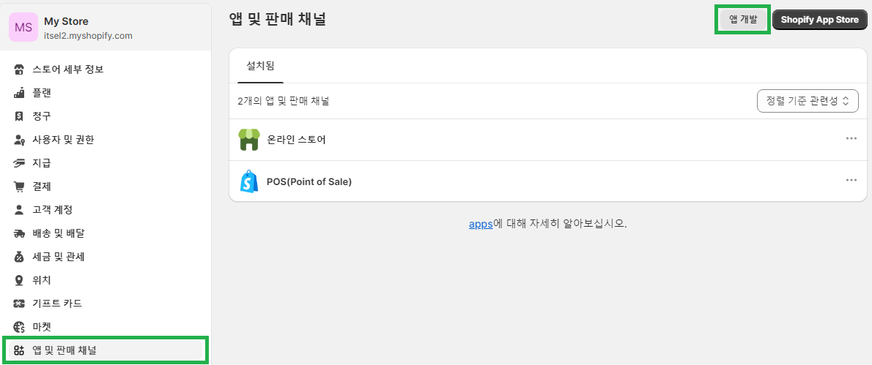

3. 앱 생성 (Create an app)

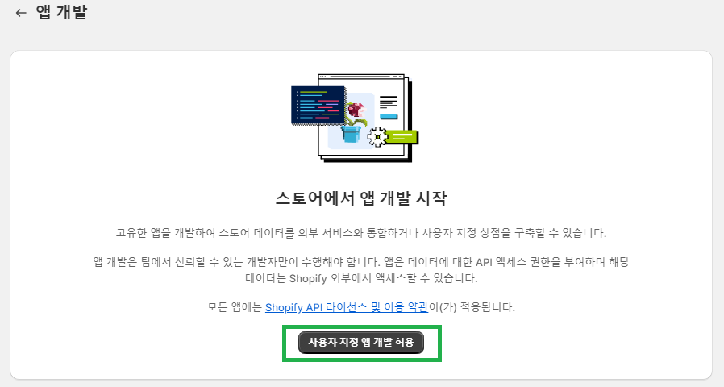

4. 앱 이름 임의로 입력 후 앱 생성

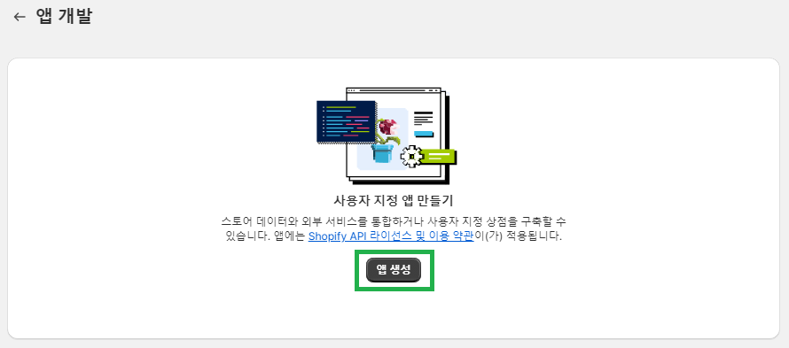

5. 관리자 API 범위 구성에서 권한 부여 (Configure Admin API scopes)

- 아래 표에 있는 항목 전부 체크 후 저장

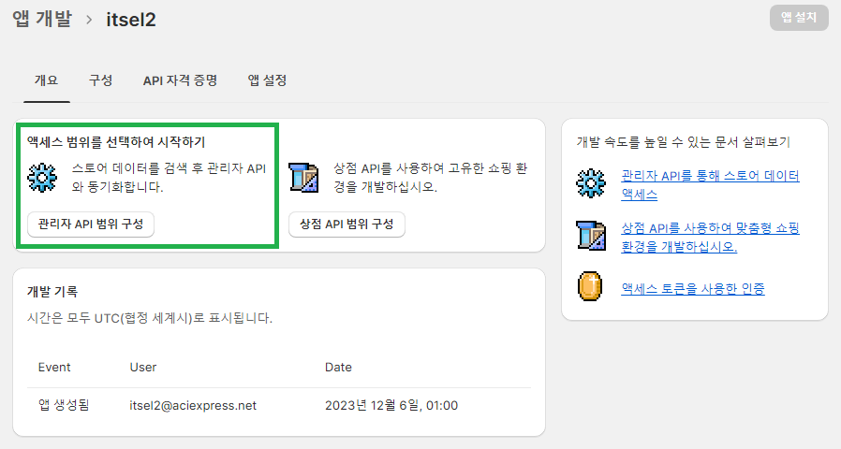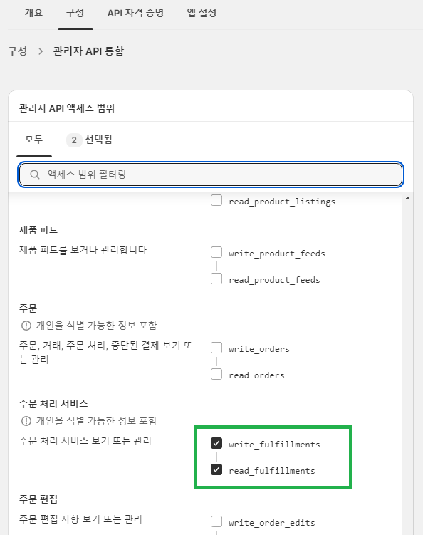

[체크 항목]

|  |  |
| --- | --- |
| write_fulfillments | write_third_party_fulfillment_orders |
| read_fulfillments | read_third_party_fulfillment_orders |
| write_assigned_fulfillment_orders | write_customers |
| read_assigned_fulfillment_orders | read_customers |
| write_inventory | write_draft_orders |
| read_inventory | read_draft_orders |
| write_locations | write_orders |
| read_locations | write_order_edits |
| write_merchant_managed_fulfillment_orders | read_order_edits |
| read_merchant_managed_fulfillment_orders | write_product_listings |
| read_orders | read_product_listings |
| write_products | write_shipping |
| read_products | read_shipping |
| read_all_orders |  |

6. API 자격 증명에서 앱 설치 (Install App) > 액세스 토큰 발급 완료

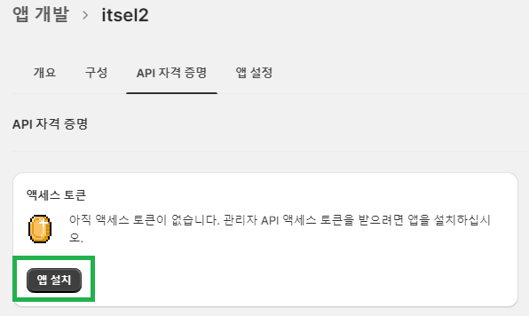

7. 발급된 관리자 액세스 토큰 복사하여 저장

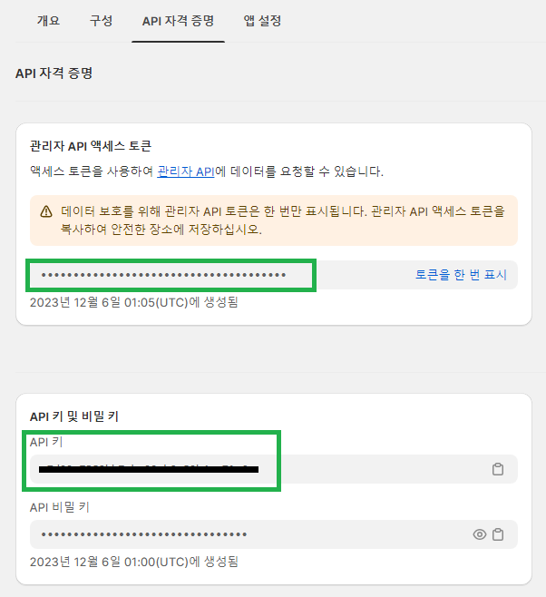

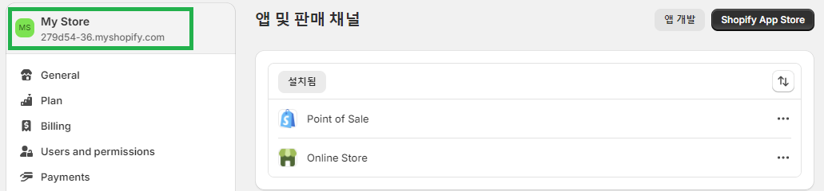

**\*\* 액세스 토큰은 한 번만 공개 되는 데이터이므로 복사 후 따로 저장하여 보관 필수 \*\***